Bases de datos NoSQL
Práctica 3: Redis
Daniel Pérez Efremova
PARTE 1

1. Redis Strings

En el primer caso se escribe el valor. En el segundo, ya existe una clave con el valor “uno”, por tanto, al pasar el parametro nx se devuelve un error.

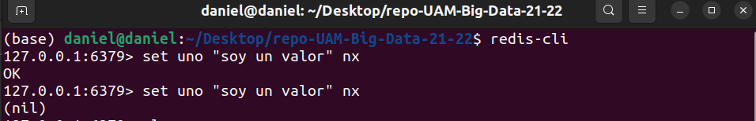
En este caso, al pasar el parámetro xx, se busca si existe la clave “dos”, como no existe, no se crean ni actualiza el valor. En la segunda línea, se escribe el valor. En la tercera, al existir la clave “dos” se actualiza el valor.

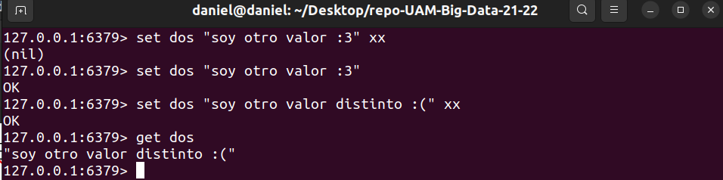
2. Redis Hashes

En Redis, un hash es un tipo de registro que se estructura como una colección de pares clave valor identificados demanera única. Para crear un hash se utiliza la instrucción HSET. Para obtener todos los valores y campos de uno de los registros se utiliza HGETALL.

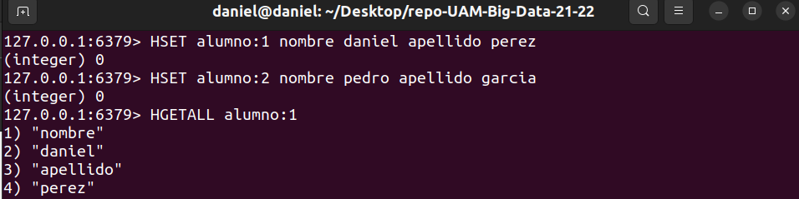
3. Redis Sets

Se crea un SET en el hash anterior para comprobar las funcionalidades pedidas. Se añade el conjunto libros con SADD. Para comprobar si existe un elemento en el conjunto se utiliza la instrucción SISMEMBER.

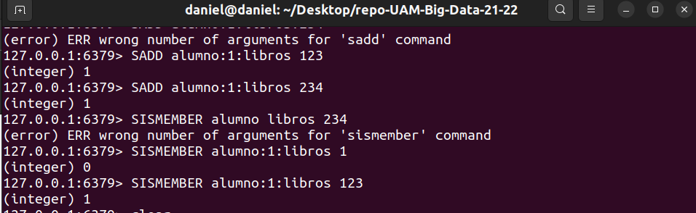

La instruccion SPOP elimina y muestra uno o más elementos de un SET. Para evitar que se eliminen elementos pero que sí se escoga un elemento aleatoriamente se debe usar la instrucción SRANDMEMBER. Se devuelve 1 si es elemento.

4. Redis Sorted Sets

Siguiendo el ejercicio propuesto

zrange <setname> 0 -1 withscores

Con los parámetros 0 -1 se listan todos los elementos (del primero al último).

PARTE 2

1. Implementar un script en LUA llamado hello.lua que:

- Reciba como KEY una clave redis cuyo valor en base de datos sea un String con un saludo (por ejemplo, ‘Hello’)
- Reciba como ARGV un String con un nombre
- Extraiga el valor de la KEY y lo concatene con el ARGV que se le pase, dejando un espacio en blanco entre ambas
- Devuelva como resultado la concatenación obtenida
El código propuesto es el siguiente.
Código 1: hello.lua
return redis.call("get", KEYS[1]).." "..ARGV[1]

Se implementa una llamada al servicio redis mediante redis.call, en concreto, a la instrucción get pasándole como argumento la primera clave que se pase como argumento al script. Se concatena el resultado de la llamada con el primer elemento del argumento vector (ARGV) que se pase al script. El operador de concatenación es ‘..’ .

En la siguiente captura se observa la prueba de funcionamiento.

Se crea previamente la terna clave-valor (foo, Hello) mediante consola de comandos en redis.

2. Implementar un script en LUA llamado multiply.lua que:

- Reciba como KEY una clave redis cuyo valor en base de datos sea un Integer con un número (por ejemplo, 3)
- Reciba como ARGV un Integer con un número (por ejemplo, 5)
- Extraiga el valor de la KEY y lo multiplique con el ARGV que se le pase
- Devuelva como resultado de la multiplicación

El código propuesto es el siguiente:
Código 2: multiply.lua
local first_key = redis.call('get',KEYS[1])
if not tonumber(first_key) then return "bad type on key[1]" end
local second_argv = ARGV[1]
if not tonumber(second_argv) then return "bad type on ARGV[1]" end
return tonumber(first_key) * tonumber(second_argv)

Se implementa una llamada al servicio redis mediante redis.call, en concreto, a la instrucción get pasándole como argumentos una clave y un argumento vector.

Se comprueba que cada argumento del script sea un número entero haciendo un cast del tipo de dato a entero. De esta forma el script soporta enteros almacenados como string. En caso de pasar como parámetro un string no numérico el programa finaliza con un mensaje de error.

En la siguiente captura se observa la prueba de funcionamiento.

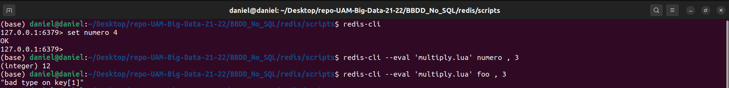
En la prueba se crea la clave numérica (numero1 y numero2) y se llama al script pasando como argumento la clave y un entero. En caso de pasar la clave foo del ejercicio anterior junto al entero, se devuelve el mensaje de error.

PARTE 3

